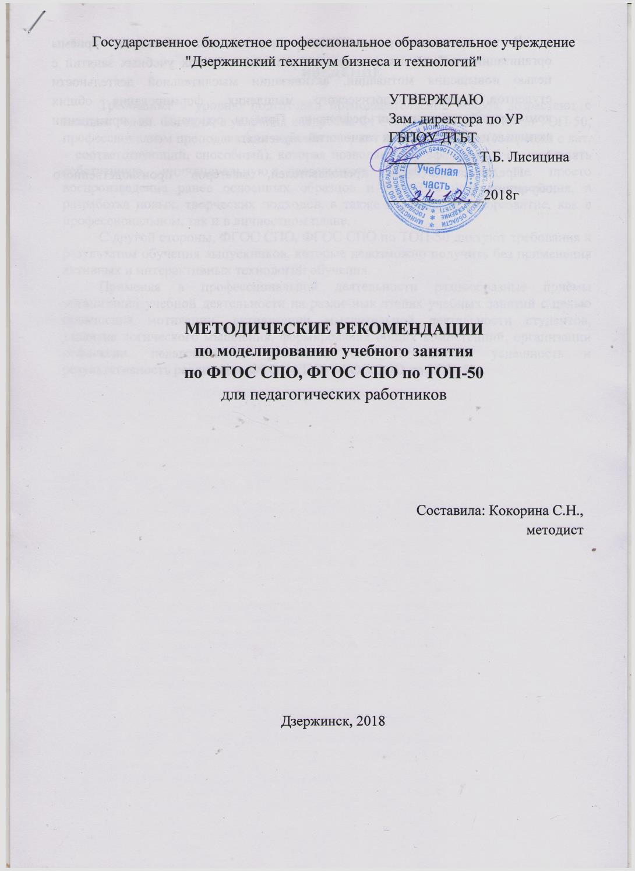

В методических рекомендациях представлены некоторые приёмы организации учебной деятельности на различных этапах учебных занятий с целью повышения мотивации, активизации мыслительной деятельности студентов, развития логического мышления, формирования общих компетенций, организации рефлексии. Приёмы основаны на применении активных и интерактивных технологий обучения.

Предназначено для преподавателей, мастеров производственного обучения.

**ВВЕДЕНИЕ**

Требования к уровню подготовки преподавательских кадров возрастают с каждым годом. Сегодня, в условиях внедрения ФГОС СПО, ФГОС СПО по ТОП-50, профессионализм преподавателя выражается в его компетентности (competens с лат. – соответствующий, способный), которая позволяет ему эффективно осуществлять собственную индивидуальную деятельность. Требуется уже не просто воспроизведение ранее освоенных образцов и способов функционирования, а разработка новых, творческих подходов, а также постоянное саморазвитие, как в профессиональном, так и в личностном плане.

С другой стороны, ФГОС СПО, ФГОС СПО по ТОП-50 диктуют требования к результатам обучения выпускников, которые невозможно получить без применения активных и интерактивных технологий обучения.

Применяя в профессиональной деятельности разнообразные приёмы организации учебной деятельности на различных этапах учебных занятий с целью повышения мотивации, активизации мыслительной деятельности студентов, развития логического мышления, формирования общих компетенций, организации рефлексии, педагогические работники смогут повысить успешность и результативность реализации ФГОС СПО, ФГОС СПО по ТОП-50.

**1 Этапы проблематизации, актуализации, мотивации**

**1.1 ПРИЕМ "НЕСТАНДАРТНЫЙ ВХОД В УРОК"**

Универсальный прием ТРИЗ, направленный на включение обучающихся в активную мыследеятельность с первых минут урока.

Учитель начинает урок с противоречивого факта, который трудно объяснить на основе имеющихся знаний.

Пример. Физика. Тема урока «Теплопередача».

До начала урока на окно поставить графин с водой, а перед входом обучающихся развернуть его противоположной стороной. Попросить студентов потрогать графин рукой и объяснить, почему сторона графина, повернутая к солнцу холодная, а противоположная - теплая.

**1.2 ПРИЁМ "ОТСРОЧЕННАЯ ОТГАДКА"**

Универсальный приём ТРИЗ, направленный на активизацию мыслительной деятельности обучающихся на уроке. Формирует: умение анализировать и сопоставлять факты; умение определять противоречие; умение находить решение имеющимися ресурсами.

1 вариант приема. В начале урока преподаватель дает загадку (удивительный факт), отгадка к которой (ключик для понимания) будет открыта на уроке при работе над новым материалом.

2 вариант приема Загадку (удивительный факт) дать в конце урока, чтобы начать с нее следующее занятие.

Пример. Я расскажу вам правдивую и удивительную историю! В 1896 году в Екатеринбурге один крестьянин построил большой бревенчатый дом. Потом обставил его деревянной мебелью, обложил со всех сторон поленьями, облил керосином и поджег при большом стечении народа. В результате этой акции он значительно разбогател... К концу сегодняшнего занятия вы попробуете догадаться — что же все-таки произошло? Ответ. Крестьянин изобрел противопожарный раствор. Пропитанное им дерево становилось негорючим. Построил и поджег дом он на торгово-промышленной выставке, сделав тем самым прекрасную рекламу своему изобретению. Попутно еще и выиграл несколько денежных пари у скептиков. А теперь мы будем изучать новую важную тему «Горение и управление его интенсивностью».

Источник: Е.В.Андреева, С.В.Лелюх, Т.А.Сидорчук, Н.А.Яковлева. Творческие задания Золотого ключика. / <http://www.trizminsk.org/e/prs/233021>

**1.3 ПРИЁМ "АССОЦИАТИВНЫЙ РЯД"**

К теме или конкретному понятию урока нужно выписать в столбик слова-ассоциации. Выход будет следующим: Если ряд получился сравнительно правильным и достаточным, дать задание составить определение, используя записанные слова; затем выслушать, сравнить со словарным вариантом, можно добавить новые слова в ассоциативный ряд; оставить запись на доске, объяснить новую тему, в конце урока вернуться, что-либо добавить или стереть.

Пример. Сентиментализм. Ассоциации: чувство, литературное направление, эмоции, природа. Выводится определение: сентиментализм - литературное направление, возводящее в культ чувство.

Источник: Фестиваль педагогических идей "Открытый урок"

**1.4 ПРИЁМ "УДИВЛЯЙ!"**

Универсальный приём, направленный на активизацию мыслительной деятельности и привлечение интереса к теме урока.

Формирует: умение анализировать; умение выделять и формулировать противоречие.

Преподаватель находит такой угол зрения, при котором даже хорошо известные факты становятся загадкой.

Пример: урок природоведения зимой начинается с небольшого рассказа.

Однажды, в небольшой африканской стране ребятам читали рассказ об удивительной стране, в которой люди ходят по воде! И самое интересное, что это был правдивый рассказ! А теперь посмотрите в окно! Разве мы с вами не ходим по воде? Мы так привыкли к воде, что не замечаем ее удивительных свойств.

Источник: Гин А. А. Приемы педагогической техники: Свобода выбора. Открытость. Деятельность. Обратная связь. Идеальность: Пособие для учителя. 3-е изд., - М.: Вита-Пресс, 2001.

1.5 ПРИЁМ "ФАНТАСТИЧЕСКАЯ ДОБАВКА"

Универсальный приём, направленный на привлечение интереса к теме урока.

Прием предусматривает перенос учебной ситуации в необычные условия или среду. Можно перенестись на фантастическую планету; изменить значение какого-то параметра, который обычно остается неизменным; придумать фантастическое животное или растение; перенести литературного героя в современное время; рассмотреть привычную ситуацию с необычной точки зрения.

Пример: На уроке биологии при изучении реальных механизмов защиты животных в экстремальных температурных условиях можно предложить следующую ситуацию. - Представьте, что на Антарктиде минимальная температура понизилась еще на 10 градусов. Что смогут «придумать» пингвины, чтобы выжить в таких условиях?

Источник: Гин А.А. Приемы педагогической техники: Свобода выбора. Открытость. Деятельность. Обратная связь. Идеальность: Пособие для учителя. 3-е изд., - М.: Вита-Пресс, 2001.

1.6 ПРИЁМ "НЕОБЪЯВЛЕННАЯ ТЕМА"

Универсальный приём ТРИЗ, направленный создание внешней мотивации изучения темы урока. Данный прием позволяет привлечь интерес обучающихся к изучению новой темы, не блокируя восприятия непонятными терминами.

Пример: Преподаватель записывает на доске слово «Тема», выдерживает паузу до тех пор, пока все не обратят внимание на руку, которая не хочет выводит саму тему. Тема формулируется совместно с обучающимися в ходе занятия.

Источник: Ширяева В.А. ТРИЗ-педагогика менеджеру современной школы. - М,: Сентябрь, 2008.

**2 Этап первичного ознакомления**

2.1 ПРИЁМ "ВОПРОСИТЕЛЬНЫЕ СЛОВА"

Универсальный прием ТРКМ, направленный на формирование умения задавать вопросы, а также может быть использован для актуализации знаний обучающихся по пройденной теме урока.

Обучающимся предлагается таблица вопросов и терминов по изученной теме или новой теме урока. Необходимо составить как можно больше вопросов, используя вопросительные слова и термины из двух столбцов таблицы.

Пример.

|  |  |
| --- | --- |
| Вопросительные слова | Основные понятия темы |
| Как? | Информация |
| Что? | Преступления |
| Где? | Закон |
| Почему? | Статья |
| Сколько? | Безопасность |
| Откуда? | Категории |
| Какой? |  |
| Зачем? |  |
| Каким образом? |  |
| Какая взаимосвязь? |  |
| Из чего состоит? |  |
| Каково назначение? |  |

Почему совершаются преступления в сфере деятельности, связанной с информацией? Сколько законов обеспечивают безопасность информации в России? Сколько категорий информационных преступлений существует? и т.д.

2.2 ПРИЁМ «ДО-ПОСЛЕ»

Прием из технологии развития критического мышления. Он может быть использован как прием, актуализирующий знания обучающихся, а также на этапе рефлексии.

Формирует:

* умение прогнозировать события;
* умение соотносить известные и неизвестные факты;
* умение выражать свои мысли;
* умение решать задачи, записать гипотезу.

Часть "После" заполняется в конце урока, когда изучен новый материал, проведен эксперимент, прочитан текст и т.д.

Далее обучающийся сравнивает содержание "До" и "После" и делает вывод.

Пример.

Вопрос "Чем дышат насекомые?"

"До" Я думаю, что насекомые дышат с помощью трахей, так как хитиновый покров не позволяет дышать кожей.

"После" - Насекомые дышат .... Вывод. - Я прав (не прав), так как ...

Источник: Загашев И.О., Заир-Бек С.И. Критическое мышление. Критическое мышление: технология развития. - СПб: Альянс-Дельта, 2003.

2.3 ПРИЁМ "КОРЗИНА ИДЕЙ, ПОНЯТИЙ, ИМЕН"

Это прием организации индивидуальной и групповой работы обучающихся на начальной стадии урока, когда идет актуализация имеющегося у них опыта и знаний. Он позволяет выяснить все, что знают или думают студенты по обсуждаемой теме урока. На доске можно нарисовать значок корзины, в которой условно будет собрано все то, что все ученики вместе знают об изучаемой теме.

Пример. Многие уроки изучения нового материала начинаются с приема «Корзина», на доске демонстрируются или выводятся через проектор основные идеи предстоящего урока. Например, на уроке изучения «Линейного алгоритма» можно предложить обучающимся высказать, как они думают какой алгоритм можно назвать линейным, привести примеры. На уроке изучения «Цикла» предложить предположить, что такое цикл, какие примеры циклических действий они могут привести.

Источник: Материал из Letopisi.Ru

2.4 ПРИЁМ "РАЗВИВАЮЩИЙ КАНОН"

Прием на развитие логического мышления. Даны три слова, первые два находятся в определенных отношениях. Найди четвертое слово, чтобы оно с третьим было в таких же отношениях.

Пример. Круг - окружность = шар -? Прямоугольник - плоскость = куб - ?

Источник: Фестиваль "Первое сентября".

2.5 ПРИЁМ "ДА-НЕТ".

Универсальный приём технологии ТРИЗ: ставит обучающихся в активную позицию. Формирует следующие универсальные учебные действия:

* умение связывать разрозненные факты в единую картину;
* умение систематизировать уже имеющуюся информацию;
* умение слушать и слышать друг друга.

Преподаватель загадывает нечто (число, предмет, литературного героя, историческое лицо и др.). Обучающиеся пытаются найти ответ, задавая вопросы, на которые преподаватель может ответить только словами: "да", "нет", "и да и нет".

Пример. На уроке по теме "Планеты" загадывается определенная планета, и студенты начинают задавать вопросы: Это планета земной группы? - нет; Это планета - гигант? - да; Эта планета имеет гигантские кольца? - нет; Это самая большая планета? - да. Обучающиеся делают вывод, что это планета Юпитер.

Источник: Гин А.А. Приёмы педагогической техники: Свобода выбора. Открытость. Деятельность. Обратная связь. Идеальность. - М.: Вита-Пресс,2005.

**3 Этап закрепления**

3.1 ПРИЁМ "ЛОВИ ОШИБКУ"

Универсальный приём, активизирующий внимание обучающихся.

Формирует:

* умение анализировать информацию;
* умение применять знания в нестандартной ситуации;
* умение критически оценивать полученную информацию.

Обучащимся предлагается информация, содержащая неизвестное количество ошибок. Обучащиеся ищут ошибку группой или индивидуально, спорят, совещаются. Придя к определенному мнению, группа выбирает спикера. Спикер оглашает результаты перед всем классом. Чтобы обсуждение не затянулось, заранее определите на него время.

Пример.

Русский язык: Преподаватель дает несколько грамматических (синтаксических или др.) правил. Одно или несколько из них — неверны. Найти и доказать ошибочность.

Литература. История: Студенты получают серию цитат со ссылкой на авторов. Определяют, в каком случае цитата не могла принадлежать данному автору. Доказывают свое мнение.

Источник: Гин А.А. Приёмы педагогической техники: Свобода выбора. Открытость. Деятельность. Обратная связь. Идеальность. - М.: Вита-Пресс,2005.

3.2 ПРИЁМ "ИДЕАЛ"

Это стратегия технологии развития критического мышления. Стратегия позволяет формировать:

* умения определять проблему;
* умение находить и формулировать пути решения проблемы;
* умение выбирать сильное решение.

Пример.

Интересно в чем проблема? Необходимо сформулировать проблему. Лучше, если формулировка будет начинаться со слова Как.

Давайте найдем как можно больше решений данной проблемы. Предлагаются все возможные способы и пути решения стоящей проблемы.

Есть ли хорошие решения? Выбираются из множества предложенных решений хорошие, эффективные.

А теперь выберем единственное решение. Выбирается самое сильное решение проблемы.

Любопытно, а как это будет выглядеть на практике? Планируется работа по претворению выбранного решения в жизнь.

Источник: Загашев И.О., Заир-Бек С.И. Критическое мышление. Критическое мышление: технология развития. - СПб: Альянс-Дельта, 2003.

3.3 ПРИЁМ "ЦЕЛОЕ-ЧАСТЬ. ЧАСТЬ- ЦЕЛОЕ"

Прием на развитие логического мышления. По первой паре слов вам следует определить, какое правило имеет здесь место: целое-часть или часть-целое. Для слова второй пары нужно указать тот, который соответствует найденному правилу

Пример.

* 1. Автомобиль - колесо; винегрет -?
  2. копейка - рубль; рукав -?

Источник: Фестиваль "Первое сентября".

3.4 ПРИЁМ «РАФТ»

Социоигровой приём РАФТ заимствован у американских педагогов, развивающих идеи технологии критического мышления. Название приёма произошло от первых букв слов. R - role (роль) A - audience (аудитория) F - format - (форма) T - topic (тема)

Суть приёма заключается в описании, повествовании или рассуждении от имени выбранного персонажа. Причём "исполнитель" роли должен учитывать и все обстоятельства, в которые попадает его персонаж. Данный приём способствует эффективному погружению обучающихся в предметное содержание. Приобретённые знания помогут им импровизировать, выстраивать и анализировать свои действия в формируемых обстоятельствах, давать нравственную оценку событиям и личностям.

Авторы приёма настоятельно советуют фиксировать все этапы работы на бумаге, обязательно проводить соответствующий инструктаж участников.

**Примеры РАФТ**

|  |  |  |  |
| --- | --- | --- | --- |
| Роль | | Аудитория | Формат | Тема |
| Химик | Химическая компания | Инструкция | Как избежать опас­ных ситуаций при ... |
| Растение | Солнце | благодарственное обращение | Роль Солнца для жизни растений |
| Ассоциация педиатров | Будущие роди­тели | Веб-сайт | Необходимость правильного пита­ния |
| Моцарт | Директор  оперного театра | Резюме | Квалификация  композитора |

3.5 ПРИЁМ «КЛАСТЕР»

Кластер (пучок, созвездие) - это графическая организация материала, показывающая смысловые поля того или иного понятия.

В центре листа записывается ключевое понятие от которого отходят стрелки-лучи в разные стороны и соединяют это слово с другими, от которых в свою очередь лучи расходятся далее и далее. Менее глобален, чем «карта познания».

Кластер может быть использован на всех стадиях урока. Кластер применим для организации работы дома.

**4 Этапы обобщения, систематизации, применения**

**4.1 ПРИЁМ «ФИШБОУН» (РЫБНЫЙ СКЕЛЕТ)**

Голова - вопрос темы, верхние косточки - основные понятия темы, нижние косточки — суть понятии, хвост -ответ на вопрос. Записи должны быть краткими, представлять собой ключевые слова или фразы, отражающие суть.

Пример.

Русский язык:

* голова - Орфограммы-гласные буквы
* верхние косточки - проверяемые гласные, непроверяемые гласные, чередующиеся гласные
* нижние косточки - морфема, правило
* хвост- знать условия выбора буквы.

"

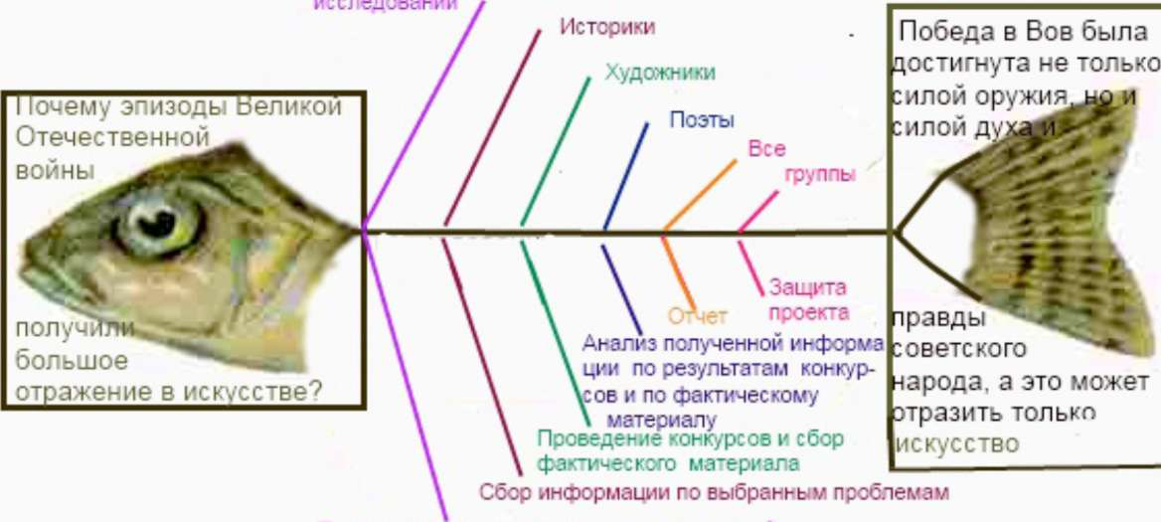

**Рисунок - Фишбоун для проекта "Отражение Победы в Великой Отечественной Войне в искусстве**

Источник: Учитель и ученик: возможности диалога и понимания.- Под общей ред. Л.И.Семиной. - М.: Изд-во «Бонфи», 2002г.

4.2 ПРИЁМ "ГЕНЕРАТОРЫ-КРИТИКИ"

Педагог ставит проблему, не требующую длительного обсуждения. Формируются две группы: генераторы и критики.

Задача генераторов - дать как можно большее число вариантов решений проблемы, которые могут быть самыми фантастическими. Все это делается без предварительной подготовки. Работа проводится быстро.

Задача критиков: выбрать из предложенных решений проблемы наиболее подходящие.

Задача педагога - направить работу обучающихся так, чтобы они могли вывести то или иное правило, решить какую-то проблему, прибегая к своему опыту и знаниям.

Данный метод можно использовать для активизации самостоятельной работы. Источник: Приемы технологии РКМ

**4.3 ПРИЁМ ДИАГРАММА ВЕННА"**

Доска (лист) делится на три части. В первой колонке предлагается записать общее между двумя понятиями, а в двух других - отличительные особенности каждого.

***Пример.***

|  |  |  |
| --- | --- | --- |
| Уголь, соль: Общее | Различия: Соль | Различия: Уголь |
| Полезное ископаемое | Минеральное вещество | Органическое вещество |
| Продукт | Продукт пищевой промышленности | Продукт добывающей промышленности |
| Товар | Можно добывать выпариванием | Добывают в шахтах |

В итоге выясняется, что общих черт больше.

**Диаграммы Эйлера-Венна**

Для наглядной геометрической иллюстрацииобъемов понятий и соотношений между нимииспользуются **диаграммы Эйлера-Венна.**

Если имеются какие-либо понятия Л В, С, то объем каждого понятия (множество) можно представить в виде крута, а отношения между этими объемами (множествами) в виде их пересечений.

Источник: Приемы технологии РКМ

4.4 СИТУАЦИОННЫЕ ЗАДАЧИ

***Пример*** разработки ситуационных задач на уроке информатики.

Тема - «Техника безопасности. Организация рабочего места пользователя». На основе учебного материала могут быть сформулированы следующие ситуационные задачи:

* 1. Какие заболевания, могут быть спровоцированы длительной работой за компьютером?
  2. Предположите, какие факторы, ухудшающие здоровье, человек может устранить самостоятельно.
  3. Установите, насколько ваше рабочее место за компьютером соответствует гигиеническим требованиям.
  4. Проведите исследование кабинета информатики на предмет соответствия гигиеническим нормам.
  5. Предложите варианты реконструкции своего рабочего места или кабинета информатики.
  6. Сформулируйте требования к компьютерной презентации с точки зрения безопасного зрительного и психологического восприятия.

Решение данных задач требует не только знания правил техники безопасности и организации рабочего места, но и предполагают проведение небольшого исследования.

Задачи относятся к классу «открытых», так как не предполагают однозначного ответа. Задания № 4, 5, 6 предполагают использование знаний и универсальных действий, выходящих за рамки данной темы урока и учебного предмета.

4.5 ПРИЁМ "МОРФОЛОГИЧЕСКИЙ ЯЩИК"

Прием используется для создания информационной копилки и последующего построения определений при изучении лингвистических, математических понятий. Модель служит для сбора и анализа информации по заданным признакам, выявление существенных и несущественных признаков изучаемого явления. Копилка универсальна, может быть использована на различных предметах

Пример.

* на русском языке - сбор частей слова для конструирования новых слов; сбор лексических значений многозначных слов; составление синонимических и антонимических рядов; копилка фразеологизмов и их значений; копилка слов, содержащих определенную орфограмму; копилка родственных слов;
* на математике - сбор элементов задачи (условий, вопросов) для конструирования новых задач; составление копилок математических выражений, величин, геометрических фигур для их последующего анализа и классификации;
* биология - копилки различных видов животных и растений;
* литература - копилка рифм, метафор; копилка личностных качеств для характеристик героев.

**5 Этапы контроля, само- и взаимооценки, рефлексии**

5.1 ПРИЁМ "РЮКЗАК"

Прием рефлексии используется чаще всего на уроках после изучения большого раздела. Суть - зафиксировать свои продвижения в учебе, а также, возможно, в отношениях с другими. Рюкзак (коробка) перемещается от одного студента к другому. Каждый не просто фиксирует успех, но и приводит конкретный пример. Если нужно собраться с мыслями, можно сказать "пропускаю ход".

Пример: я научился составлять план текста ; я разобрался в такой-то теме ; я наконец-то запомнил, чем причастие отличается от деепричастия и т.д.

Источник: Летние школы НооГен: образовательный экстрим. -М.: Эврика, 2005.- 240 с.

5.2 ПРИЁМ "РОМАШКА" БЛУМА

"Ромашка" состоит из шести лепестков, каждый из которых содержит определенный тип вопроса.

Таким образом, шесть лепестков - шесть вопросов.

Пример.

* Простые вопросы — вопросы, отвечая на которые, нужно назвать какие-то факты, вспомнить и воспроизвести определенную информацию: "Что?", "Когда?", "Где?", "Как?".
* Уточняющие вопросы. Такие вопросы обычно начинаются со слов: "То есть ты говоришь, что... ?", "Если я правильно понял, то ... ?", "Я могу ошибаться, но, по-моему, вы сказали о ... ?". Целью этих вопросов является предоставление обучающемуся возможностей для обратной связи относительно того, что он только что сказал. Иногда их задают с целью получения информации, отсутствующей в сообщении, но подразумевающейся.
* Интерпретационные (объясняющие) вопросы. Обычно начинаются со слова "Почему?" и направлены на установление причинно-следственных связей. "Почему листья на деревьях осенью желтеют?". Если ответ на этот вопрос известен, он из интерпретационного "превращается" в простой. Следовательно, данный тип вопроса "срабатывает" тогда, когда в ответе присутствует элемент самостоятельности.
* Творческие вопросы. Данный тип вопроса чаще всего содержит частицу "бы", элементы условности, предположения, прогноза: "Что изменилось бы ...", "Что будет, если ...?", "Как вы думаете, как будет развиваться сюжет в рассказе после...?".
* Оценочные вопросы. Эти вопросы направлены на выяснение критериев оценки тех или иных событий, явлений, фактов. "Почему что-то хорошо, а что-то плохо?", "Чем один урок отличается от другого?", "Как вы относитесь к поступку главного героя?" и т.д.
* Практические вопросы. Данный тип вопроса направлен на установление взаимосвязи между теорией и практикой: "Как можно применить ...?", Что можно сделать из ...?", "Где вы в обычной жизни можете наблюдать ...?", "Как бы вы поступили на месте героя рассказа?".

Источник: Приемы технологии РКМ

**5.3 ПРИЁМ "СИНКВЕЙН"**

Слово «синквейн» означает стихотворение, состоящее из пяти строк, которое пишется по определенным правилам.

Составление синквейна требует от студента в кратких выражениях резюмировать учебный материал, информацию. Используется на стадии рефлексии.

Знакомство с синквейном проводится по следующей процедуре:

* 1. Объясняются правила написания синквейна.
  2. В качестве примера приводятся несколько синквейнов.
  3. Задается тема синквейна.
  4. Фиксируется время на данный вид работы.
  5. Заслушиваются варианты синквейнов по желанию учеников.

Синквейн направлен на развитие умения творчески обобщать и систематизировать знания.

*Правила написания синквейна:*

На первой строчке записывается одно слово – существительное (тема синквейна).

На второй строчке надо написать два прилагательных, раскрывающих тему синквейна.

На третьей строчке записываются три глагола, описывающих действия, относящиеся к теме синквейна.

На четвертой строчке размещается целая фраза, предложение, состоящее из нескольких слов, с помощью которого студент высказывает свое отношение к теме. Это может быть крылатое выражение, цитата или составленная фраза в контексте с темы.

Последняя строчка - это слово-резюме (синоним), которое дает новую интерпретацию темы, позволяет выразить к ней личное отношение.

Понятно, что тема синквейна должна быть по-возможности, эмоциональной.

**Слово**

Доброе и ужасное.

Ласкает, бьёт, поощряет. Оно как меткая стрела. Орудие.

**Жизнь**

Ужасная и прекрасная.

Огорчает, радует, продолжается. Она как вспышка в темном небе. СЧАСТЬЕ!

**Улыбка**

жизнерадостная счастливая

Радует, играет, растаяла Улыбка красит человека!!!

Радость

Источник: Фестиваль педагогических идей «Открытый урок»

**5.4 ПРИЁМ «ШЕСТЬ ШЛЯП»**



Рефлексивный прием, способствующий организации рефлексии на уроке.

Формирует: умение осмысливать свой опыт; умение давать личностную оценку событиям, явлениям, фактам; ценностное отношение к окружающему миру и самому себе.

Обучающихся можно разделить на группы и предложить приобрести одну из шляп. Обладателям шляп необходимо дать оценку событиям, фактам, результатам деятельности в зависимости от цвета.

***Пример.***

Белая шляпа символизирует конкретные суждения без эмоционального оттенка.

Желтая шляпа - позитивные суждения.

Черная - отражает проблемы и трудности.

Красная - эмоциональные суждения без объяснений.

Зеленая - творческие суждения, предложения.

Синяя - обобщение сказанного, философский взгляд.